Тема. Як спілкуються тварини

Актуальність міні-проекту полягає в тому, що тварини хоч і не володіють чітко сформованою мовою, постійно спілкуються між собою, обмінюючись інформацією. Тварини дуже різноманітні і типи спілкування, притаманні кожному з видів різко відрізняються один від одного. Для тварин характерне спілкування за допомогою звуків, жестів, запахів, світлових сигналів.

Мета: Дізнатися про типи спілкування тварин та значення спілкування в житті тварин.

План виконання проектної роботи
- Проведіть спостереження за тим, як спілкуються тварини між собою.
- Поміркуйте, яке значення в житті тварин має використання "мови"?
- Зберіть інформацію про різні типи спілкування у тварин.
- Презентуйте результати дослідження.

Спілкування тварин

Взаємовідносини тварин сягають високого рівня складності й характеризуються своїми нормами співжиття, високорозвиненими інстинктивними реакціями на форми поведінки та системами сигналізації для передачі інформації (їх умовно називають «мовою» тварин).
Перегляд фільму: https://www.youtube.com/watch?v=yrSiFG8X47g

«Мова» запахів

«Мова» запахів - найдавніша, мабуть, з усіх «мов».
Пахучими речовинами помічають свої дороги мурахи. Бджоли-розвідниці, знайшовши їжу, просочують своїм запахом повітря й навколишні предмети, щоб робочі бджоли могли швидко й безпомилково знайти дорогу до годівниці.
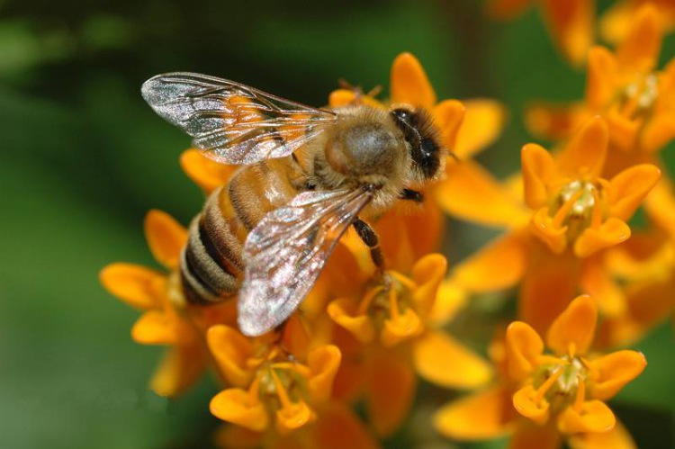
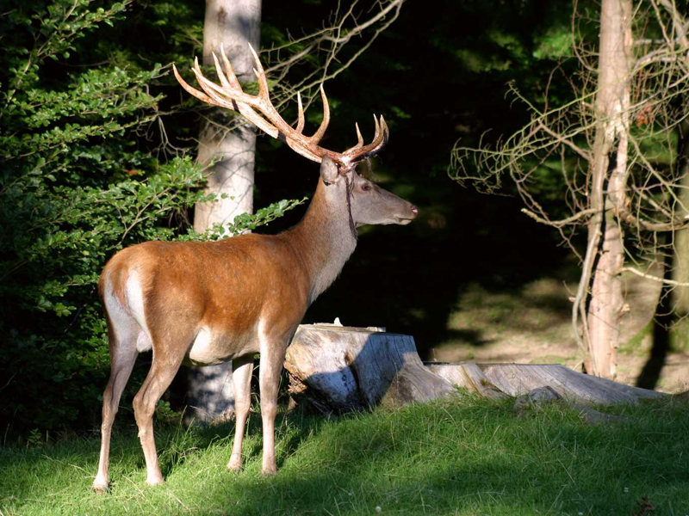
Бджола виділяє майже 30 різних феромонів. Ці пахучі речовини слугують своєрідними короткими SMS-повідомленнями. Існують феромони страху, тривоги, статевого дозрівання, регуляції поведінки, феромони, що забезпечують зустріч і розпізнавання осіб різної статі, феромони мічення території тощо. Так, феромони матки бджіл впливають на поведінку робочих особин, пригнічують розвиток інших бджіл-самок, приваблюють трутнів під час шлюбного вильоту, а феромон тривоги спонукає нападати на людину або тварину, що знаходяться поблизу гнізда. Після укусу бджоли на допомогу їй дуже швидко може прилетіти весь рій. Адже перед тим, як ужалити, бджола виділяє в повітря феромон, який одноплемінники відчувають за концентрації усього 10-17 молекул в 1 см3.
У джмеля головне призначення пахучих залоз - подати звістку про себе джмелихам. Величезне значення має запах для зустрічі самців і самок багатьох метеликів, комах, павуків.
У ссавців пахучі залози бувають на різних частинах тіла.
У благородного оленя вони розташовані між пальцями, біля кореня хвоста, на животі, біля очей, у зайців та кролів – на губах, у сурків та пищух – на щоках.
Антилопи позначають сучки дерев і кущів, розміщених на межі їхньої ділянки, виділенням передочної залози. Ведмеді залишають слід на деревах і камінні кігтями і спиною, у кішок і собак для цієї мети слугує сеча.
Мова запахів дуже важлива для багатьох тварин-мисливців. Собака та його родичі знаходять здобич головно завдяки органам чуття. Відстань, на яку собака може чути запах дичини, передусім залежить від напряму і сили вітру та вологості ґрунту.

Наземні тварини чудово розрізняють запахи, а як же водні? У воді запахи чудово розповсюджуються! Наприклад акула чує 1 грам крові, розчинений в 600 тисячах води на відстані 500 метрів. А от у ссавців під час занурення у воду носові отвори закриваються і вони не можуть відчувати запахи. У китів та дельфінів органи нюху взагалі відсутні та й в головному мозку немає нюхових центрів.
Особливо важливу роль відіграють запахи у спілкуванні матері з іі малюками, тому й не радять брати маленьких звірів до рук!

«Мова» звуків

Cвіт навколо нас наповнений звуками. Ми живемо у світі звуків природи.
Цікаво, а як чують тварини? Чи чують тварини, у яких ми не бачимо вух?
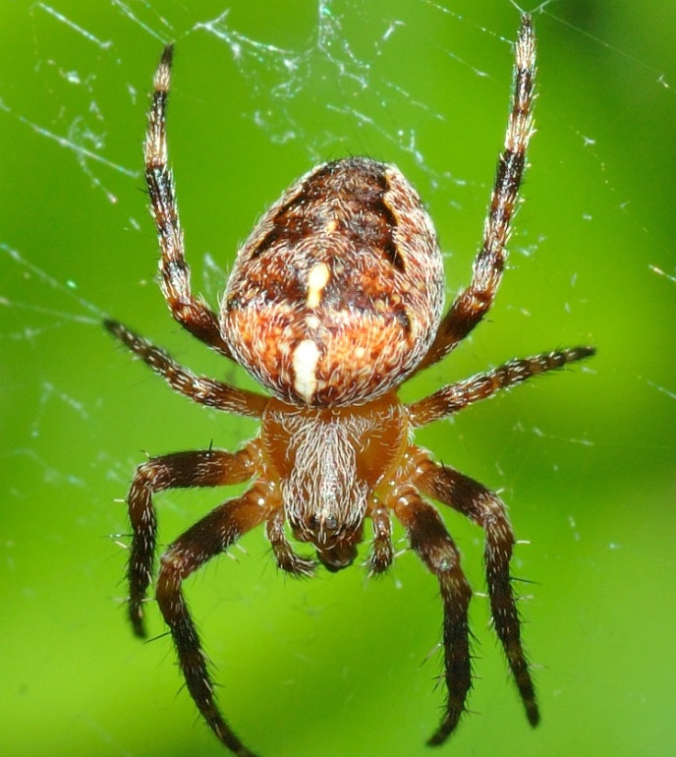
Є багато тварин, у яких не розвинений слух, але вони дуже добре відчувають вібрації. У павукоподібних, наприклад, на тілі є велика кількість спеціальних волосків – трихоботрій, які сприймають коливання повітря чи павутини. Акустична інформація допомагає павучку вчасно захопити жертву, яка потрапила в тенета, або врятуватися втечею від ворога.
Комахи також сприймають коливання поверхні. Більшість з них вловлює вібрації так само, як і павуки, – волосками.
Як же тварини спілкуються за допомогою звуків?
Звуковий код тварин дуже різноманітний. Найчастіше ми чуємо «пташину розмову». Треба розмежовувати пісню птахів і сигнали, які вони подають у різних випадках життя. Звуки можуть мати різне значення залежно від тональності. Наприклад, у свійських гусей звуки «га-га-га» означають заклик іти швидше; «га-га-га-га-га-га» - «затримуємося тут»; коротке уривчасте ґелґотання - сигнал тривоги; голосне ґелґотання, що переходить у тихе, ледь чутне, показує, що птахи задоволені. Розгнівані гуси сичать і витягують шию вперед. Співати птахи навчаються у родичів. Зяблик чи канарка, які виросли на самоті і не чули пісень старших птахів, ніколи не співатимуть правильно.
«Мова» звірів складається з небагатьох «слів», якими передаються задоволення, страх, жах, лють, перехід у напад та інші емоційні стани.
Тварини, які живуть угрупованнями, балакучіші від одинаків, адже їм є про що «поговорити» один з одним.

Серед мавп є і зовсім мовчазні (горили), і дуже балакучі (у словнику шимпанзе 35 звуків, у гамадрилів - 40, гібони можуть співати чистими голосами, близькими до голосу людини).
Океанічні ссавці також не безмовні. Звуки подають усі кити, та «найговіркішими» виявилися дельфіни. Вони вдаються до звукових сигналів найрізноманітнішої частоти. Подані ними ультразвуки слугують головно для ехолокації. Між собою дельфіни «перемовляються» мовою свистів (інфразвуки) і хвилями, що близькі за частотою до коливань, які сприймає вухо людини.
Під час дресирування дельфіни надзвичайно швидко навчаються вимовляти слова й навіть окремі короткі фрази людською мовою. Здатність дельфінів до імітації звуків навіть вища, ніж у папуг. Дельфін на ім'я Ельвар навчився вимовляти своє ім'я, слова «більше», «менше», «хлюпни води», «припини це» та інші, та це, звичайно, не є осмислена людська мова, а лише імітування звуків.
Не має сенсу і приказка «німий, як риба»: для передачі звуків у більшості риб пристосований плавальний міхур.
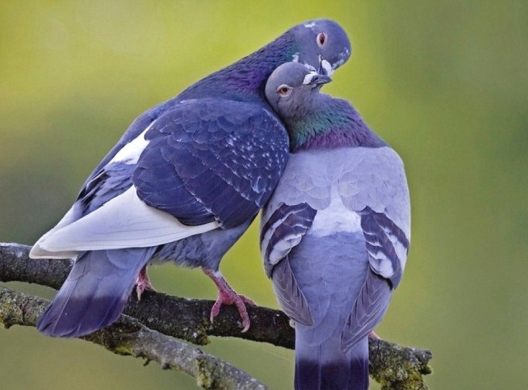
Здавна люди вважали, що в кожного виду тварин є своя мова, властивий і зрозумілий тільки їм самим. Використовуючи його, птиці невгамовно перемовляються, збиваються у зграї і кочують з місця на місце в пошуках тепла і корму або відлітають, почувши сигнал небезпеки й тривоги. У шлюбний період голуби ніжно воркують, лелеки курличуть і виконують танці, тетерева видають гучні звуки, а солов'ї влаштовують сольні концерти, щоб затьмарити суперників.
У тварин є своя «мова», що виражає їх стан. Гарчання лева чути на всю округу - цим цар звірів заявляє гучно про свою присутність, і від цього холоне кров у козуль і антилоп у савані. Ватажок слонів, найстарший і розумний в стаді, заклично сурмить, піднявши хобот, збираючи слонів у похід по джунглях у пошуках гарних пасовищ. Лось видає гучний клич, йдучи битися з суперником за самку.
Звуки, що видаються тваринами - це сигнали, які виражають їх стан, бажання, почуття люті, тривоги, любові. Мова людини виражається через його розмовну мову і визначається багатством словникового запасу - в одних людей він яскравий, великий, в інших - простий, примітивний, бідний за змістом. Щось подібне відбувається у птахів і тварин: у багатьох з них видаються сигнали-звуки різноманітні, багатоголосні, а в інших рідкісні й невиразні. Але є і абсолютно німі птиці - грифи, які не видають ні єдиного звуку.

Риби видають багато різних і характерних звуків, використовуючи їх для спілкування в зграї. Видавані ними сигнали змінюються в залежності від стану риб, навколишнього середовища, від їх дій. Американські вчені встановили, що риби кашляють, чхають і хриплять, якщо вода по температурі не відповідає тим умовам, в яких вони повинні знаходитися.
Звукова сигналізація існує у всіх видів тварин: курки видають 13 різних звуків, жаби - 6, півні - 15, синиці - 90, граки - 120, свині - 23, ворони - до 300, дельфіни - 32, лисиці - 36, мавпи - більш 40, коні - близько 100 звуків. Ці звуки передають загальне емоційно-психічний стан тварин - пошук корму, тривогу, агресивність, радість спілкування.
Різні види тварин мають свою мову, яка є засобом комунікації, спілкування. Завдяки йому передаються докладні відомості про все, що з ними відбувається.
Вищі тварини (мавпи, собаки, дельфіни та деякі інші) розуміють звернену до них мову людини, вибірково реагують на емоційно-експресивні її аспекти.

«Мова» жестів

Рідко звуковий сигнал тварин не супроводжується якимись жестами. А іноді «німа розмова» зрозуміла і без будь-яких слів.
Бджоли-розвідниці передають інформацію танцем: прилетівши у вулик, бджола на сотах робить швидкі кругові рухи і одночасно крутить черевцем. Ритм танцю і частота покручувань черевцем дають знати іншим членам сім'ї, як далеко до корму і скільки його. Напрямок визначається кутом нахилу по осі описуваної фігури.
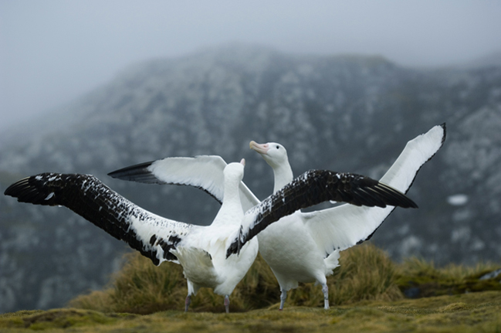
Різними є жести, рухи і пози птахів у шлюбний період. Деякі птахи підносять один одному подарунки (рибу, водорості, ягоди, гілочки), що мають символічне значення. При цьому вони приймають найрізноманітніші пози.
Іноді птахи, відлякуючи ворога, стають в загрозливу позу. Індик стовбурчить пір'я і розпускає віялом хвіст. Під час бійки деякі птахи можуть сказати «я здаюся». Переможець, якщо він одного і того ж виду в з переможеним, ніколи його не зачепить. Галка в такому випадку присідає, вигинає шию і, відвернувши голову від переможця, підставляє йому потилицю, одна з найуразливіших місць у птахів.
У мові жестів звірів не останню роль відіграє хвіст. Якщо собака виляє хвостом, значить він задоволений і ніколи в цей час не вкусить. Інша справа, коли хвіст у нього нерухомий і напружений - наближатися до такого собаки небезпечно. Коли собака чимось наляканий, він підгинає хвоста.
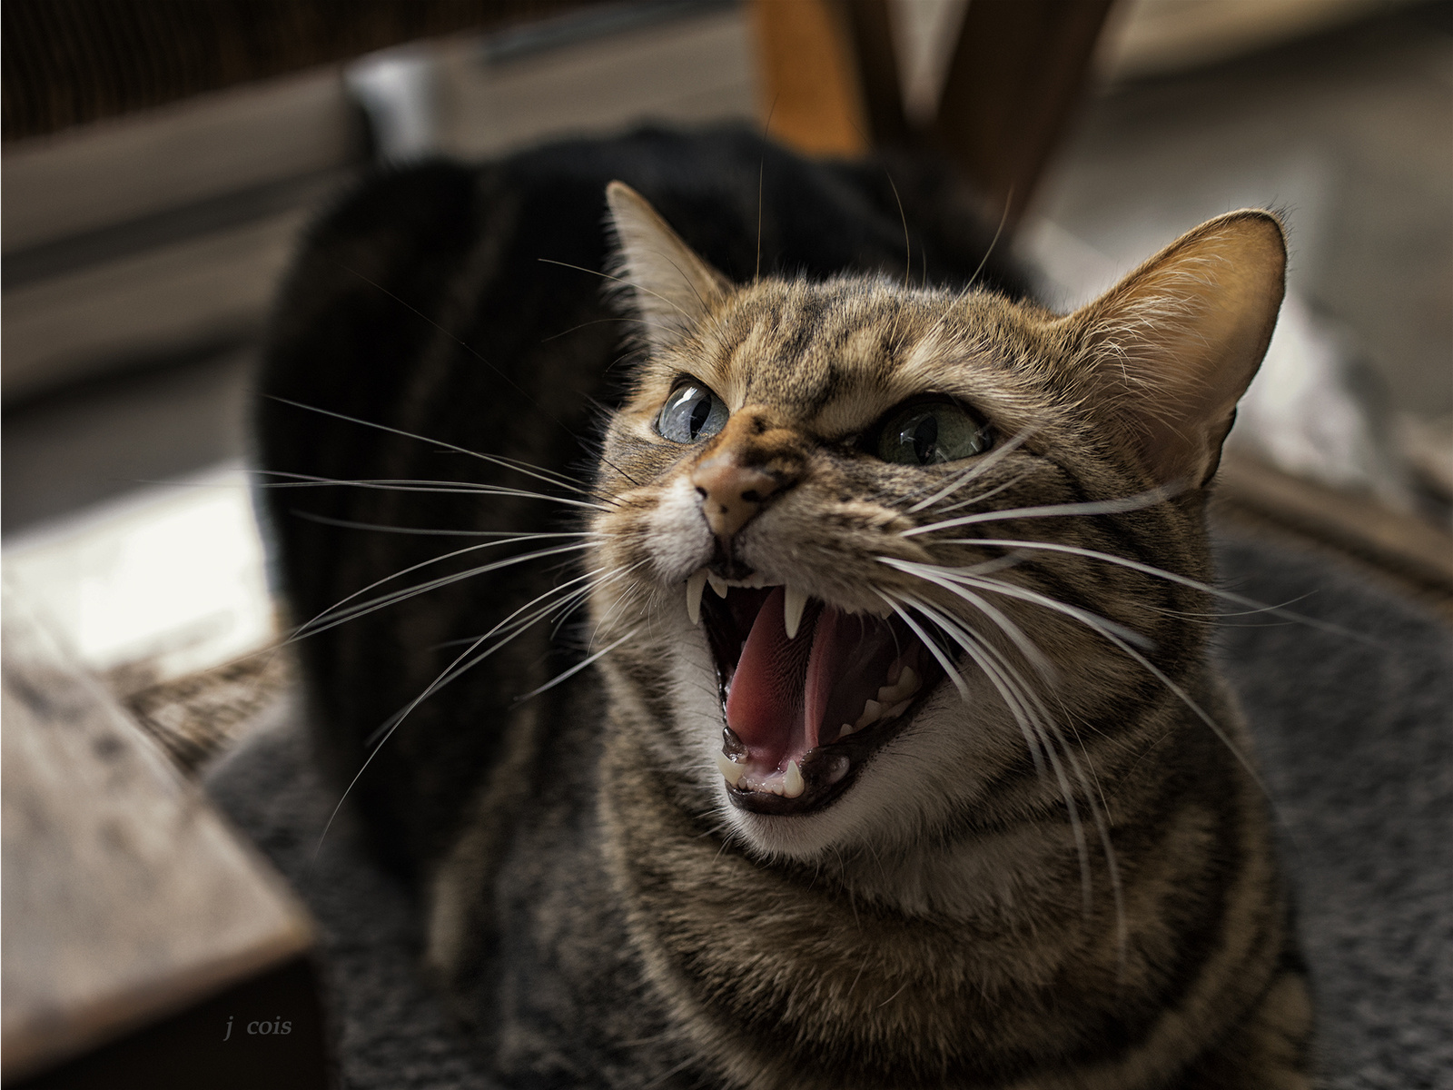
Коти теж вміють розмовляти хвостом. Якщо у кота настрій благодушний - він ліниво помахує хвостом. Якщо ж розгніваний, то різко крутить їм з боку в бік, «б'є хвостом».
У козулі хвіст служить своєрідним семафором, її хвіст знизу білий, і, тікаючи, вона зводить хвоста вгору, повертаючи його білою підкладкою до дітей. У заростях він маячить, як біла хустинка, показуючи недосвідченим козенятам шлях.
Різноманітними є погрозливі жести у тварин: вишкіряння зубів, вигинання спини дугою, наїжачення шерсті, биття копитом, притискування вух тощо. Розгнівана горила б'є себе кулаком у груди і люто зиркає на порушника спокою.

